Stowarzyszenie Pacjentów
Primum Non Nocere

Zbieramy się 7 czerwca godz.12:30 pl. Krasińskich (W-wa)

Prawie każdy zna jakąś osobę która poważnie ucierpiała na skutek błędów lekarzy. W praktyce to znaczy iż na skutek nieszczęść spowodowanych przez Służbę Zdrowia, ucierpiało parę procent społeczeństwa. Ilość ukrywanych tragedii jest ogromna.
Amerykanie podają (Harvard School for Public Health ) że w USA umiera rocznie około 100.000 osób na skutek błędów lekarskich.
W Polsce uniknięcie odpowiedzialności przez lekarza który popełni błąd jest ważniejsze niż pomoc dla ofiar nieszczęścia. Poszkodowani płacą za to zdrowiem a często i życiem. Ich rodziny, wegetują w nędzy. Ofiara próbując walczyć o swe prawa, napotykają na mur nie do przebicia.

NIE MILCZ!
SKĄD WIESZ ŻE NASTĘPNYM NIE BĘDZIESZ TY?

Żądaj od posłów by przygotowali ustawy które zapewnią:

- Natychmiastową pomoc dla ofiar błędów lekarskich;
- Sprawiedliwość w postępowaniach sądowych;
- Biegłych nie będących członkami Izb Lekarskich;
- Powołanie przez Sejm Instytucji Rzecznika Pacjenta.
Stowarzyszenie Pacjentów
Primum Non Nocere

Zbieramy się 7 czerwca godz.12:30 pl. Krasińskich (W-wa)

Prawie każdy zna jakąś osobę która poważnie ucierpiała na skutek błędów lekarzy. W praktyce to znaczy iż na skutek nieszczęść spowodowanych przez Służbę Zdrowia, ucierpiało parę procent społeczeństwa. Ilość ukrywanych tragedii jest ogromna.
Amerykanie podają (Harvard School for Public Health ) że w USA umiera rocznie około 100.000 osób na skutek błędów lekarskich.
W Polsce uniknięcie odpowiedzialności przez lekarza który popełni błąd jest ważniejsze niż pomoc dla ofiar nieszczęścia. Poszkodowani płacą za to zdrowiem a często i życiem. Ich rodziny, wegetują w nędzy. Ofiara próbując walczyć o swe prawa, napotykają na mur nie do przebicia.

NIE MILCZ!
SKĄD WIESZ ŻE NASTĘPNYM NIE BĘDZIESZ TY?

Żądaj od posłów by przygotowali ustawy które zapewnią:

- Natychmiastową pomoc dla ofiar błędów lekarskich;
- Sprawiedliwość w postępowaniach sądowych;
- Biegłych nie będących członkami Izb Lekarskich;
- Powołanie przez Sejm Instytucji Rzecznika Pacjenta.
Pomagając nam, walczysz o swoje bezpieczeństwo !!!
Jeśli lekarz popełni błąd, ciężko chory człowiek jest poniżany. Otrzymuje miano pacjenta roszczeniowego. Próbuje się sugerować iż jest chory umysłowo.
Nie leczony, pisze skargi do urzędów, ministrów, posłów czy rzeczników...Latami urzędy przesyłają pisma „zgodnie z kompetencjami”. Z czasem problem nie doczekawszy wyroku sądowego ani pomocy lekarskiej rozwiązuje się drogą naturalną....Ofiara traci siły do walki i umiera...
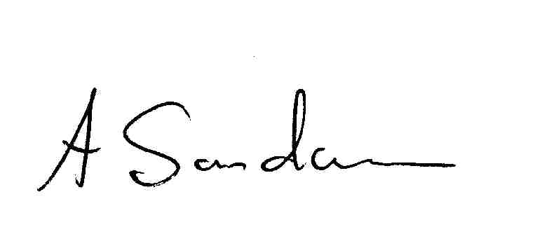
dr. Adam Sandauer
Zbieramy się 7 czerwca godz.12:30
pl. Krasińskich (W-wa)
_____________________________________________________________________
Powiel ulotkę i rozłóż ją w miejscach dostępnych

Działamy bez dotacji budżetowych, utrzymując się ze składek tych którzy sami potrzebują pomocy. Jeśli chcesz i możesz dokonaj wpłaty:
PKO bp VI oddz. W-wa ul. Puławska 15 konto nr: 10201068-298609-270-1
Kontakt i informacje o stowarzyszeniu:
e mail:sppnn@sppnn.org.pl http://www.sppnn.org.pl
Białystok ul. Zielonogórska 10 tel.0604816388; 0604062109 –dyżury poniedziałki godz. 15 – 17 Bytom kontakt - tel.0601497521 Łódź kontakt - tel. 0601210219 Olsztyn tel. 0602878473; 089 5349813; 089 5275024 Opole ul. Kościuszki 25/1 tel. 077 4543136-dyżury piątki godz 14 – 18 Poznań kontakt - tel.0608128947 Starachowice tel:041 2752413 Warszawa 00 465 ul. 29 Listopada 10a /8 tel. 0601546347 – dyżury poniedziałki i piątki godz. 16 –19 Września kontakt - tel.061 43-66-458
---------------------------------------------------------------------------------------------------------
NIE WYSTĘPUJEMY PRZECIW LEKARZOM WALCZYMY O POMOC DLA OFIAR
Pomagając nam, walczysz o swoje bezpieczeństwo !!!
Jeśli lekarz popełni błąd, ciężko chory człowiek jest poniżany. Otrzymuje miano pacjenta roszczeniowego. Próbuje się sugerować iż jest chory umysłowo.
Nie leczony, pisze skargi do urzędów, ministrów, posłów czy rzeczników...Latami urzędy przesyłają pisma „zgodnie z kompetencjami”. Z czasem problem nie doczekawszy wyroku sądowego ani pomocy lekarskiej rozwiązuje się drogą naturalną....Ofiara traci siły do walki i umiera...
dr. Adam Sandauer
Zbieramy się 7 czerwca godz.12:30
pl. Krasińskich (W-wa)
_____________________________________________________________________
Powiel ulotkę i rozłóż ją w miejscach dostępny

Działamy bez dotacji budżetowych, utrzymując się ze składek tych którzy sami potrzebują pomocy. Jeśli chcesz i możesz dokonaj wpłaty:
PKO bp VI oddz. W-wa ul. Puławska 15 konto nr: 10201068-298609-270-1
Kontakt i informacje o stowarzyszeniu:
e mail:sppnn@sppnn.org.pl http://www.sppnn.org.pl
Białystok ul. Zielonogórska 10 tel.0604816388; 0604062109 –dyżury poniedziałki godz. 15 – 17 Bytom kontakt - tel.0601497521 Łódź kontakt - tel. 0601210219 Olsztyn tel. 0602878473; 089 5349813; 089 5275024 Opole ul. Kościuszki 25/1 tel. 077 4543136-dyżury piątki godz 14 – 18 Poznań kontakt - tel.0608128947 Starachowice tel:041 2752413 Warszawa 00 465 ul. 29 Listopada 10a /8 tel. 0601546347 – dyżury poniedziałki i piątki godz. 16 –19 Września kontakt - tel.061 43-66-458

NIE WYSTĘPUJEMY PRZECIW LEKARZOM WALCZYMY O POMOC DLA OFIAR

